**XƠ GAN**

Tổng: 64 câu (43-21)

Chữ màu ô code: Câu đã thảo luận thống nhất  
Highlight vàng: đáp án lần 1 - Hightlight đỏ: đáp án mới sửa

1. TỐT NGHIỆP (5)
   1. [TN 2018 L1 – 33] Bệnh nhân nam, 52 tuổi, ngày nhập viện vì ói ra máu, sốt, cổ trướng (báng bụng), xét nghiệm ngày nhập viện: creatinine máu 1,9 mg/dl (0,6-1,2 mg/dl), dịch màng bụng 568 bạch cầu đa nhân trung tính/mm3. Sau nhập viện 48 giờ: hết ói, tiêu phân đen 1 lần, sốt 39oC, cổ trướng không thay đổi, cấy dịch màng bụng chưa kết quả. Chọc dịch cổ trướng kiểm tra được chỉ định vì lý do nào sau đây?
      1. Cấy dịch màng bụng chưa kết quả
      2. Cổ trướng không thay đổi
      3. Creatinine máu 1,9 mg/dl
      4. Sốt 39oC
      5. Vẫn còn tiêu phân đen

**Giải**

* BN XG có BB, kèm theo triệu chứng XHTH và Sốt + XN dịch màng bụng 568 BC >250 Tb/mm3 S🡺VPM NK NP (các slide 15, 17, 22).
* Sau 48h thì sốt 39 độ (Sốt là biến chứng của XG khi sốt >38 độ), ngoài ra các triệu chứng khác giảm/không đổi. Như vậy lâm sàng xấu hơn sau 48 giờ 🡺nghi ngờ thất bại điều trị kháng sinh (slide 25)
* Cần chọc lại để kiểm tra hiệu quả điều trị kháng sinh: xét nghiệm dịch bang lần 2 tại thời điểm 48h sau điều trị  
  1. [TN 2018 L1 – 34] Bệnh nhân nữ, 57 tuổi, Xơ gan báng bụng do viêm gan B, Tăng huyết áp, thường xuyên điều trị spironolactone 50mg/ngày. 3 gày trước nhập viện đau khắp bụng. Ngày nhập viện: mê sâu – bệnh não gan độ III, HA: 150/90mmHg. Creatinine máu: 1,6 mg/dl (0,6-1,2 mg/dl). Bạch cầu đa nhân trung tính dịch báng: 380/mm3. Bệnh nhân này **KHÔNG** nên điều trị với Ofloxacine vì lý do này sau đây?
     1. Tiền căn dùng spironolactone
     2. Bệnh não gan độ III
     3. Đau khắp bung
     4. Tăng huyết áp
     5. Creatinine máu 1,6 mg/dl

**Giải**

* **Theo sách điều trị /257:** Bệnh nhân có BCDNTT >=250 nên được điều trị bằng Kháng sinh theo kinh nghiệm là Cef 3 ít nhất 5 ngày.
* Ofloxacin uống 400mg 2 lần /ngày x 7 ngày thay được Cefotaxime tiêm mạch đối với bệnh nhân nội trú **KHÔNG có**
  + - tiền căn dùng Quinolone
    - ói
    - sốc
    - **Não gan độ >=2**
    - Creatinine HT >3 mg/dl
  1. [TN 2018 L2 – 11] Bệnh nhân nam, 56 tuổi, ngày nhập viện sốt, tiếp xúc chậm, cổ trướng (báng bụng), creatinine máu 1.5 mg/dL (0.6-1.2 mg/dL), dịch màng bụng 456 bạch cầu đa nhân trung tính/mm3, albumin máu 2.8 g/dl (3.5 – 4.8 md/dL). Tại thời điểm chẩn đoán, vì sao có chỉ định truyền albumin?
     1. Albumin máu thấp.
     2. Bạch cầu dịch màng bụng cao > 250/mm3.
     3. Cổ trướng độ 3.
     4. Nguy cơ hội chứng gan thận.
     5. Phòng ngừa bệnh não gan.

**Giải**

* BN XG có BB, kèm theo triệu chứng Sốt + XN dịch màng bụng 456 BC >250 Tb/mm3 🡺VPM NK NP (các slide 15, 17, 22).
* Albumin (1.5g/kg lúc chẩn đoán và 1g/kg vào ngày thứ 3) được sử dụng cho người bị VPM NK NP để phòng ngừa hội chứng gan thận (slide 32)
  1. [TN 2018 L2 – 12] Bệnh nhân nam, 46 tuổi, tiêu phân đen 3 lần/ngày x 2 ngày, cổ trướng độ 3 (báng bụng), creatinine máu 1,15 mg/dL (0.6-1.2 mg/dL), tế bào dịch màng bụng 246/mm3, kali máu 3.5 mEq/l (3.5-5 mEq/L). Yếu tố nào thúc đẩy bệnh não gan?
     1. Viêm phúc mạc nhiễm khuẩn nguyên phát.
     2. Tiêu phân đen.
     3. Cổ trướng lượng nhiều.
     4. Creatinine máu 1.15 mg/dL.
     5. Kali máu 3.5 mEq/l.

**Giải**

Yếu tố thúc đẩy bệnh não gan ca này là XHTH (slide 51)

* 1. [TN 2019 – 16] Bệnh nhân nam, 60 tuổi, nhập viện vì bụng to. Tiền căn xơ gan do viêm gan B. Khám: mạch 80 lần/phút, không phù, báng bụng (3+) kéo dài 2 tuần đang điều trị Spironolactone 100 mg/ngày. Albumin máu 2.9 mg/dL. Bilirubin toàn phần máu 1.5 mg/dL. Tiểu cầu 70000/mm3, PT 19’’ (chứng 12’’). Nội soi: giãn tĩnh mạch thực quản độ 2, không dấu đỏ. Phòng ngừa xuất huyết do vỡ dãn tĩnh mạch thực quản như thế nào?
     1. Không có chỉ định điều trị dự phòng.
     2. Thắt tĩnh mạch giãn.
     3. Carvedilol khởi đầu 6.25 mg x 2 lần/ngày.
     4. Propranolol tối đa 200 mg/ngày.
     5. Nadolol khởi đầu 20-40 mg/ngày.

Giải

* Tính điểm Child – Pugh: não gan 1, bang bụng độ 3 = 3, bili =1 đ, albumin = 2đ, PT kéo dài = 3 điểm 🡺10 điểm.
* Giãn tĩnh mạch độ 2 + Child Pugh > 7 🡺thắt, chẹn beta (slide 86)
* NSBB được ưu tiên chọn hơn vì ngoài tác động giảm áp cửa còn các tác động có lợi khác. (S87)
* Báng bụng độ 3 🡪nặng. Trong trường hợp bang bụng nặng, tránh sử dụng NSBB liều cao, không dùng Carvedilol (S87, 94)
* Propranolol không cụ thể.
* Nadolol khởi đầu 20-40mg/ngày (đúng) (Slide 93)

1. LIÊN THÔNG (4)
   1. [LT 2018 – 1] Bệnh nhân nam, 52 tuổi, ngày nhập viện vì ói ra máu, sốt, cổ trướng (báng bụng), creatinine máu 1,9 mg/dl (0,6-1,2 mg/dl), dịch màng bụng 568 bạch cầu đa nhân trung tính/mm3. 48 giờ sau nhập viện: hết ói, tiêu phân đen 1 lần, sốt 39oC, cổ trướng không thay đổi, cấy dịch màng bụng chưa kết quả. Chọc dịch cổ trướng kiểm tra được chỉ định vì lý do nào sau đây?
      1. Cấy dịch màng bụng chưa kết quả
      2. Cổ trướng không thay đổi
      3. Creatinine máu 1,9 mg/dl
      4. Sốt 39oC
      5. Vẫn còn tiêu phân đen

**Giải**

* BN XG có BB, kèm theo triệu chứng XHTH và Sốt + XN dịch màng bụng 568 BC >250 Tb/mm3 S🡺VPM NK NP (các slide 15, 17, 22).
* Sau 48h thì sốt 39 độ (Sốt là biến chứng của XG khi sốt >38 độ), ngoài ra các triệu chứng khác giảm/không đổi. Như vậy lâm sàng xấu hơn sau 48 giờ 🡺nghi ngờ thất bại điều trị kháng sinh (slide 25)

Cần chọc lại để kiểm tra hiệu quả điều trị kháng sinh: xét nghiệm dịch bang lần 2 tại thời điểm 48h sau điều trị

* 1. [LT 2018 – 2] Bệnh nhân nam, 51 tuổi, bị Xơ gan do viêm gan virus C 2 năm. 2 ngày trước nhập viện: mê sâu. Creatinine máu: 1,6 mg% (0,6-1,2 mg/dL). Điều trị Bệnh não gan thích hợp nhất là gì?
     1. Lactulose
     2. Neomycin
     3. Ngưng nhập đạm
     4. Lợi tiểu
     5. Thụt tháo bằng MgSO4

Giải

* C sai vì Ngưng đạm kéo dài 🡪 tăng dị hóa đạm 🡪 bệnh nặng hơn nên chỉ giảm đạm (sub NH 18-19)
* Không chọn E do tăng Mg trong máu
* BN bị bệnh não gan thuốc đầu tay là lactulose, phòng ngừa đầu tay cũng v, ko phải KS diệt VK đường ruột (sub NH mới 19 – 20) 🡺chọn A
* Không chọn Neocymin vì Crea 1.6 không biết có suy thận hay không. Có suy thận là khả năng sẽ nguy cơ suy thận nặng hơn
  1. [LT 2019 – 15] Bệnh nhân nữ, 59 tuổi, xơ gan do viêm gan C, đang uống lactulose, nhập viện vì **sốt và lú lẫn**. Khám: **mạch 96 lần/phút**, HA 94/62 mmHg, tần số thở 20 lần/phút, lượng nước tiểu giảm, **không sốt**, phù chân, **báng bụng (3+),** **không điểm đau**. Na+ 125 mEq/L, **creatinine máu 2,3 mg/dl (giá trị nền 1,1 mg/dl)**, bạch cầu máu **12500/mm3**, Hct 32%, **tiểu cầu máu 9200/mm3**, bilirubin toàn phần máu 4,1 mg/dl, albumin máu 2 g/dl, Na+ niệu <10 mEq/L, tổng phân tích nước tiểu **có hồng cầu và trụ trong**.

Tổn thương thận cấp ở bệnh nhân này có thể do **nguyên nhân nào sau đây**?

* + 1. Hội chứng gan thận
    2. Nhiễm trùng tiểu
    3. Xuất huyết tiêu hóa
    4. Viêm phổi
    5. Viêm phúc mạc nhiễm khuẩn nguyên phát

**Giải**

* Tìm yếu tố thúc đẩy của đợt TTTC này: thuốc độc thận, thuốc giãn mạch, NSAID (không có), thuốc lợi tiểu (không có), nhiễm trùng (tìm thử) [Slide 41]
* BN XG có BB, nhiễm trùng thường gặp nhất là VPM NK NP (ưu tiên chọn đáp án E hơn là D) khi nào không có BB mới nghĩ D. Tìm thử các dữ kiện trong đề về nhiễm trùng:
  + BC>12k + mạch >90 🡪SIRS
  + BN XG + RLTG 🡺phải nghĩ đến bệnh não gan (Note sub). Mà XG có BB + bệnh não gan 🡪 nghi VPM NK NP
* Vì sao không chọn gan thận: vì để ý lưu đồ slide 41, đi từ từ nhánh TTTC gđ 1 loại bỏ yttđ trước rồi xem đáp ứng. Nếu ko đáp ứng rồi qua nhánh kế bên gđ 2 – 3. Rồi xét đáp ứng, nếu ko thì lúc đó mới coi có hội chứng gan thận hay không
  1. [LT 2019 – 16] Bệnh nhân nam, 60 tuổi, nhập viện vì bụng to. Tiền căn Xơ gan do viêm gan B. Khám: mạch 80 lần/phút, không phù, báng bụng (3+) kéo dài 2 tuần đang điều trị Spironolactone 100 mg/ngày. Albumin máu 2,9 mg/dl, Bilirubin toàn phần/máu 1,5 mg/dl. Tiểu caauf 70.000/mm3, PT 19” (chứng 12”). Nội soi: giãn tĩnh mạch thực quản độ 2, không dấu đỏ. Phòng ngừa xuất huyết do vỡ giãn tĩnh mạch thực quản như thế nào?
     1. Không có chỉ định điều trị dự phòng
     2. Thắt tĩnh mạch giãn
     3. Carvedilol khởi đầu 6,25 mg x 2 lần/ngày
     4. Propranolol tối đa 200 mg/ngày
     5. Nadolol liều 20-40 mg/ngày

Giải: Xem [TN 2019 – 16]

1. NỘI TRÚ (18)
   1. [NT 2015 – 26] Xơ gan xuất huyết tiêu hóa, thời gian dùng kháng sinh: 7d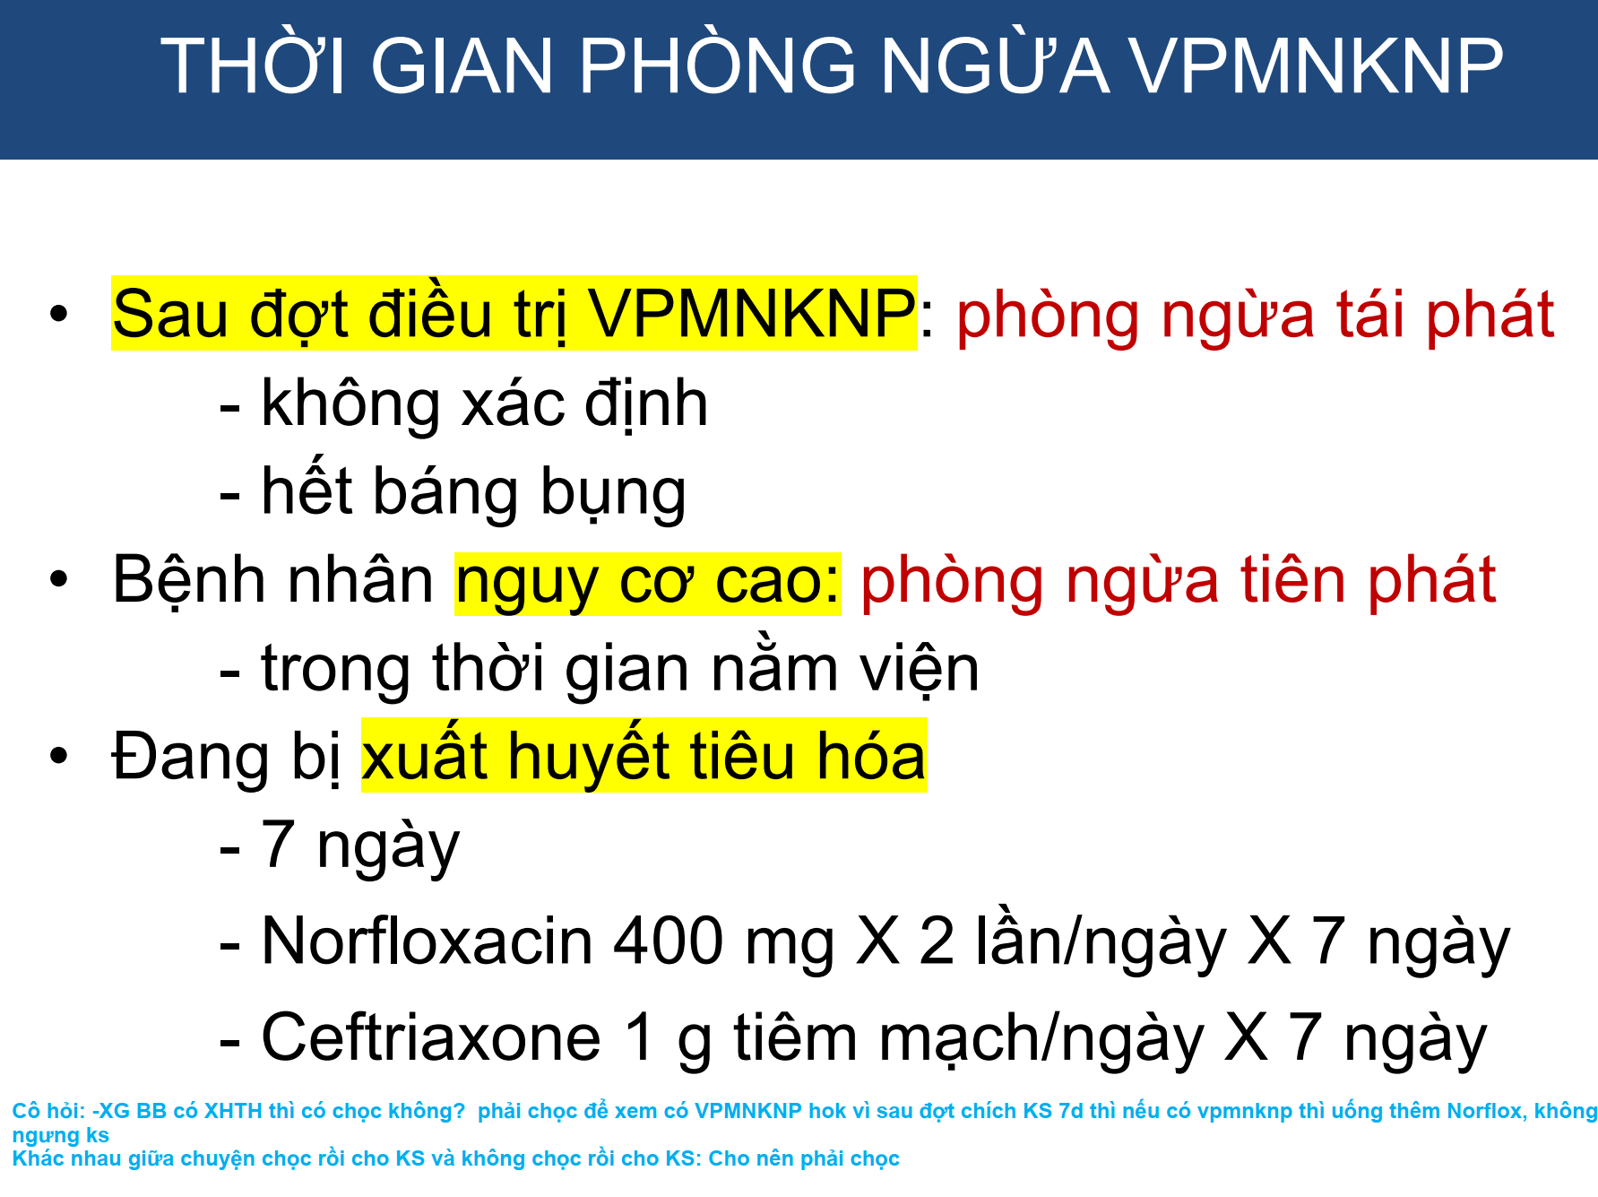
   2. [NT 2015 – 27] Kháng siinh phòng ngừa xơ gan bị XHTH: Ceftriaxone (B, C), norfloxacine, ciprofloxacine
   3. [NT 2015 – 28] Xơ gan, XHTH, Bạch cầu neutrophil DMB >250, thời gian dùng kháng sinh phòng ngừa: Hết báng = suốt đời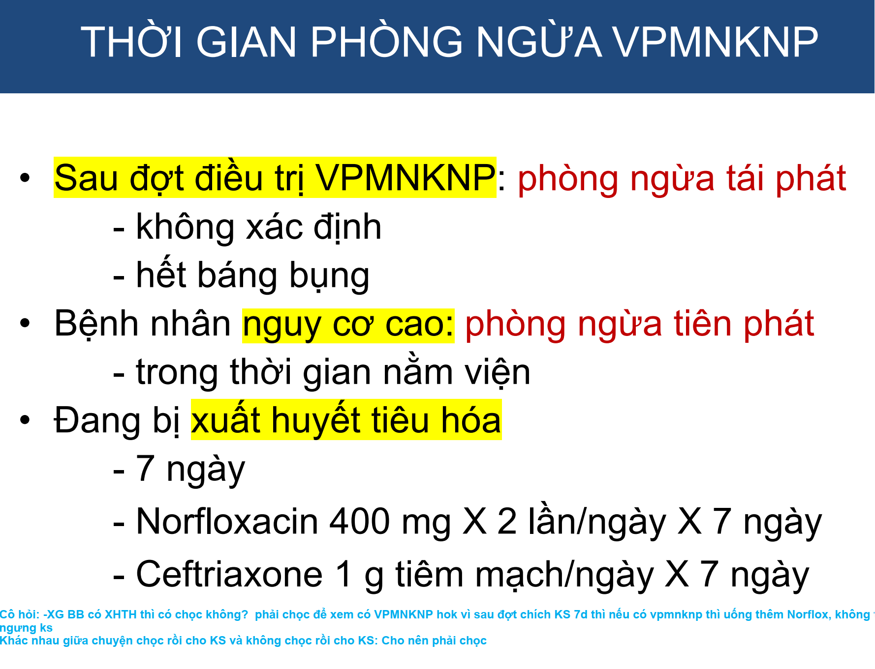
   4. [NT 2015 – 29] Sau chích Vit K TQ thay đổi <30% nguyên nhân: Suy tb gan
   5. [NT 2016 – Xơ gan] Chế độ ăn trong bệnh não gan
   6. [NT 2017 – 111] Trong chế độ ăn dành cho bệnh nhân xơ gan bị **suy dinh dưỡng**, thành phần đạm tính theo kg cân nặng mỗi ngày là:
      1. 0,4g
      2. 0,4-1g
      3. 1-1,2g
      4. 1-1,5g
      5. 1-1,8g

Xem bảng nhu cầu dinh dưỡng bệnh nhân XG: điều trị học/253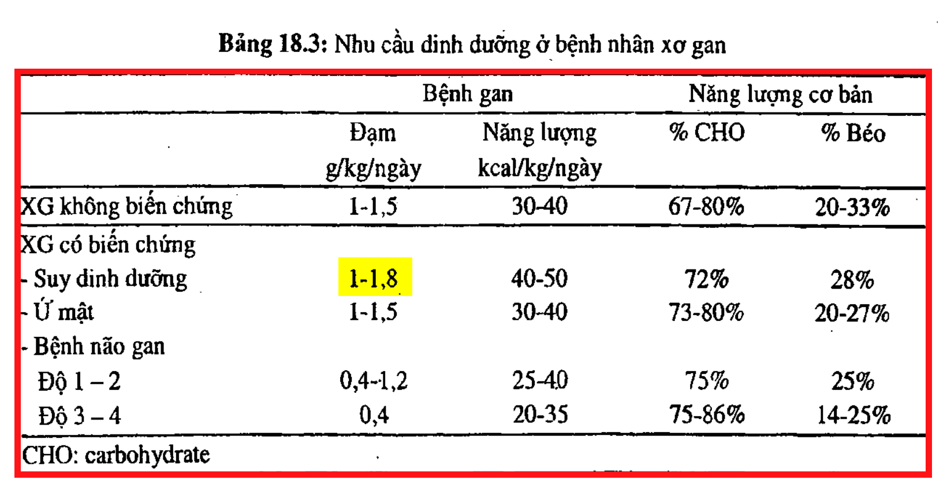

* 1. [NT 2017 – 112] Sử dụng kháng viêm nonsteroid trên bệnh nhân xơ gan báng bụng đang điều trị thuốc lợi tiểu, gây:
     1. Giảm tác dụng lợi niệu
     2. Bệnh não gan
     3. Hạ natri huyết thanh
     4. Chứng co thắt cơ
     5. Tăng bắt giữ Na ở ống góp
* Các thuốc kháng viêm không steroid có thể làm giảm tác dụng lợi niệu và tăng nguy cơ suy thận (điều trị/255) 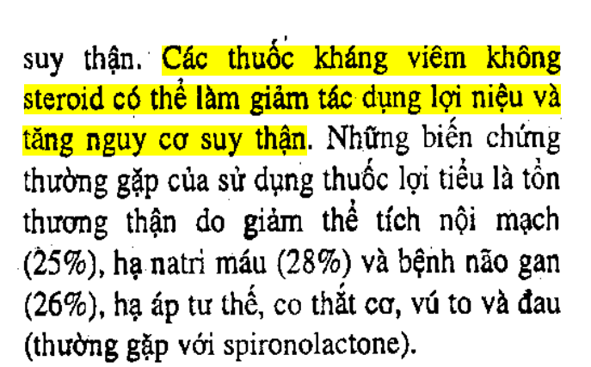
  1. [NT 2017 – 113] Bệnh nhân nam, 48 tuổi, nhập viện vì khó thở do bụng to nhiều 2 tuần nay. Khám: nhịp thở 32 lần/phút, nằm đầu cao kê 2 gối, tuần hoàn bàng hệ cửa chủ, báng bụng đơn thuần độ 3, vàng da, niêm nhợt, creatinine máu: 0,9 mg/dl. Bệnh nhân được chọc tháo dịch báng 5 lít. Trong hoặc sau chọc tháo dịch báng, có chỉ định truyền albumin vì:
     1. Không phù chân
     2. Nguy cơ hội chứng gan thận
     3. Chọc tháo 5 lít
     4. Báng bụng lượng nhiều
     5. Nghi ngờ viêm phúc mạc nhiễm khuẩn nguyên phát

Giải

* Điều trị/255: … để bảo vệ thể tích nội mạch và phòng ngừa RL chức năng tuần hoàn sau chọc tháo, giảm biến chứng đến mức tối thiểu, nhất là trong bệnh cảnh suy thận hoặc không phù chân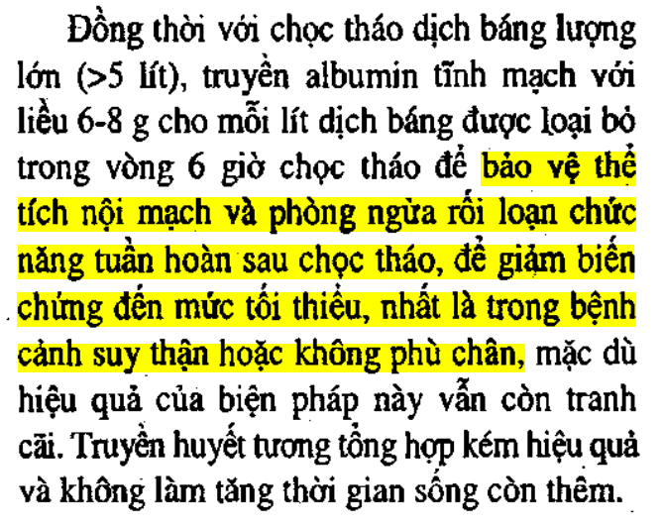
* Sub: *“Nếu chọc tháo lượng nhiều trong 1 lần sẽ có pứ ngược và dịch bang thành lập lại, thay đổi nội mạch và ngoại mạch =-> b.c não gan, tổn thương thận.*

*Giả sử tháo ra được 5 lít dịch bang, mỗi lít dịch bang cần 6-8g albumin thì có 5 x6 =30 g albumin. 20% 50ml là đc 10g. 30g phải truyền 3 chai, 1 chai/triệu 🡪đắt”*

* *Anh nội trú chọn B: ngừa gan thận*
  1. [NT 2017 – 114] bệnh nhân nam, 48 tuổi, nhập viện vì khó thở do bụng to nhiều. Khám: khó thở, tuần hoàn bàng hệ cửa chủ; báng bụng độ 3; bilirubin toàn phần/máu 2,4 mg/dl; niêm nhợt; BUN 23 mg/dl; creatinine máu 0,9 mg/dl; natri máu 125 mEq/l; protide dịch báng 1,4 g/dl. Bệnh nhân có chỉ định sử dụng kháng sinh phòng ngừa viêm phúc mạc nhiễm khuẩn tự phát, vì:
     1. Báng bụng độ 3 khó thở
     2. BUN 23 mg/dl
     3. Creatinine máu 0,9 mg/dl
     4. Natri máu 125 mEq/l
     5. Bilirubin toàn phần/máu 2,4 mg/dl
* Bệnh nhân có Protide dịch bang <15g/l, tiền căn chưa ghi nhận VPM NK NP + hạ Na máu 🡪có chỉ định dùng KS phòng ngừa tiên phát (Slide 28) 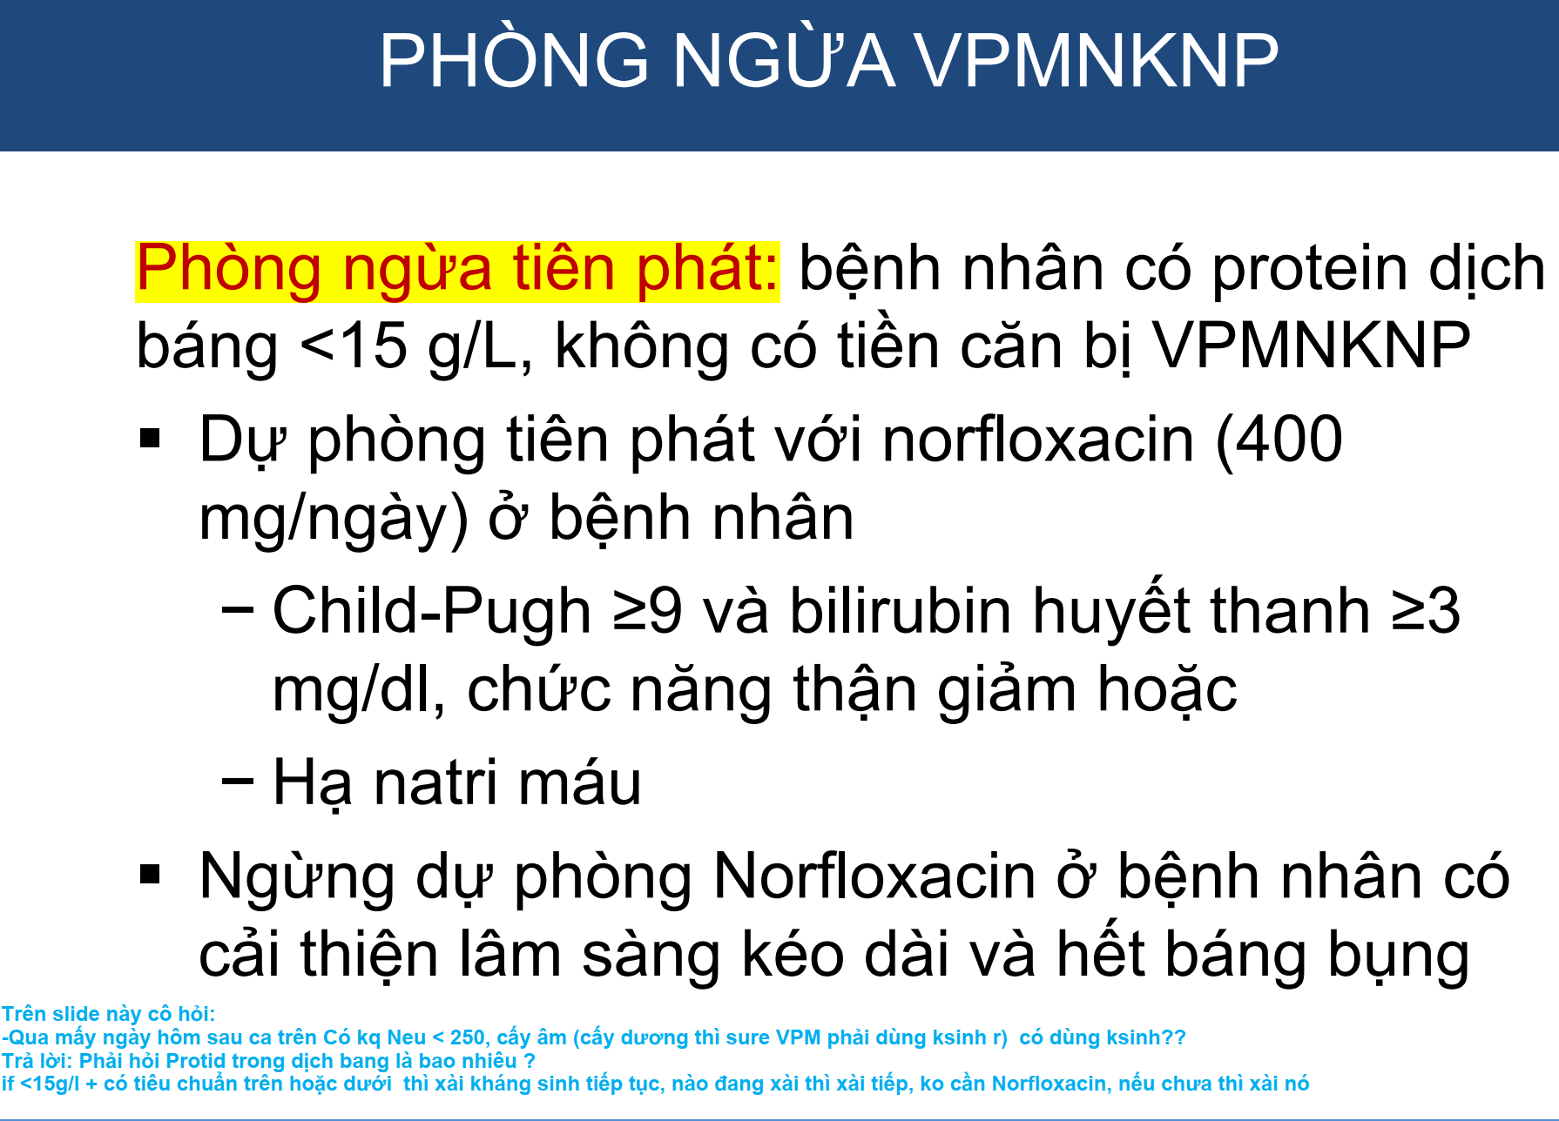
  1. [NT 2017 – 115] Bệnh nhân nam, 48 tuổi, nhập viện vì khó thở do bụng to nhiều 2 tuần nay. Khám: khó thở, tuần hoàn bàng hệ cửa chủ, báng bụng đơn thuần độ 3, vàng da, niêm nhợt, creatinine máu: 0,9 mg/dl. Tiền căn viêm gan B 5 năm. Trong điều trị báng bụng:
     1. Sử dụng spironolactone đơn thuần
     2. Sử dụng spironolactone + furosemide
     3. Sử dụng spironolactone + furosemide + chọc tháo dịch báng
     4. Cần làm thêm xét nghiệm natri nước tiểu
     5. Chọc tháo dịch báng <5 lít không cần truyền albumin tĩnh mạch

Slide Báng bụng độ 3 🡪là xử trí hàng đầu với báng bụng lượng lớn chọc tháo toàn bộ trong một lần duy nhất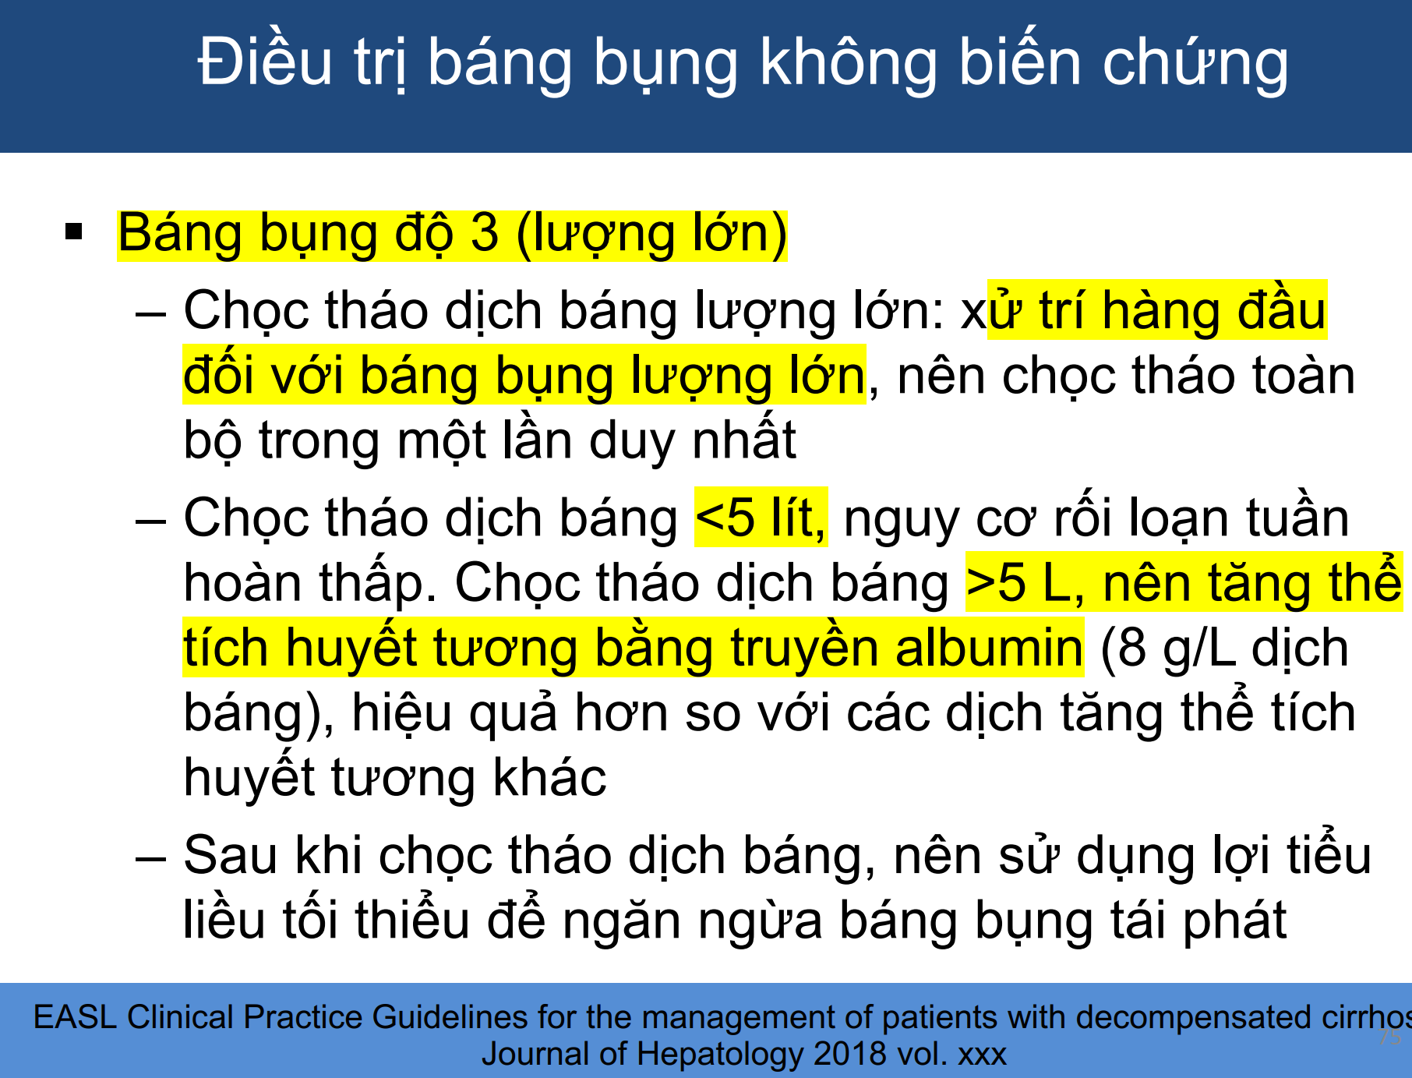

* 1. [NT 2017 – 116] Bệnh nhân nam, 48 tuổi, nhập viện vì khó thở do bụng to nhiều 2 tuần nay. Khám: khó thở, tuần hoàn bàng hệ cửa chủ, báng bụng đơn thuần độ 3; bilirubin toàn phần máu 2,4 mg/dl; albumin máu 2,4 g/dl; creatinine huyết thanh 0,9 mg/dl. Chẩn đoán xác định: Xơ gan do viêm gan B. Tiên lượng sống còn 2 năm của bệnh nhân <50% dựa vào:
     1. Triệu chứng báng bụng
     2. Creatinine huyết thanh
     3. Điểm Child-Pugh
     4. Bilirubin huyết thanh
     5. Tình trạng khó thở

Xơ gan có BB tiên lượng xấu, tỉ lệ tử vong 1 và 2 năm lần lượt là 40 và 50%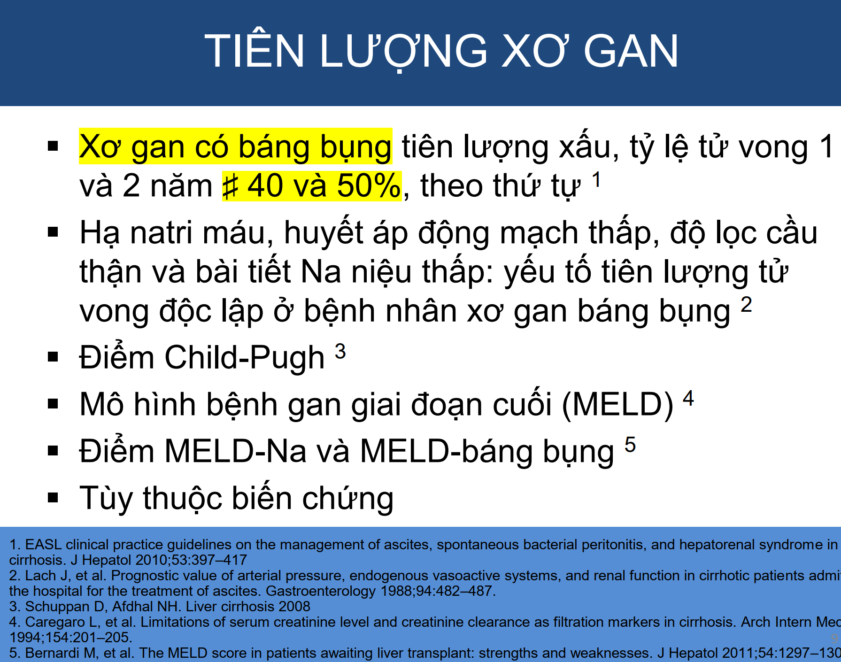

* 1. [NT 2017 – 117] Trong điều trị bệnh não gan, sử dụng đạm thực vật có những ưu điểm sau. **NGOẠI TRỪ:**
     1. Ít sinh methionine
     2. Ít sinh acid amin thơm
     3. Tăng sự hợp nhất và thải trừ nitow qua phân
     4. Nhuận trường hơn đạm động vật
     5. Tiêu chảy nhiều phân

Giải

* Đặc tính của đạm thực vật trong điều trị bệnh não gan: ít sinh NH3, methionine, aa thơm, tăng lượng chất xơ và nhuận trường hơn, tăng tính hợp nhất thải trừ nito qua phân (Slide 54)
* Câu E là khuyết điểm, không phải ưu ☺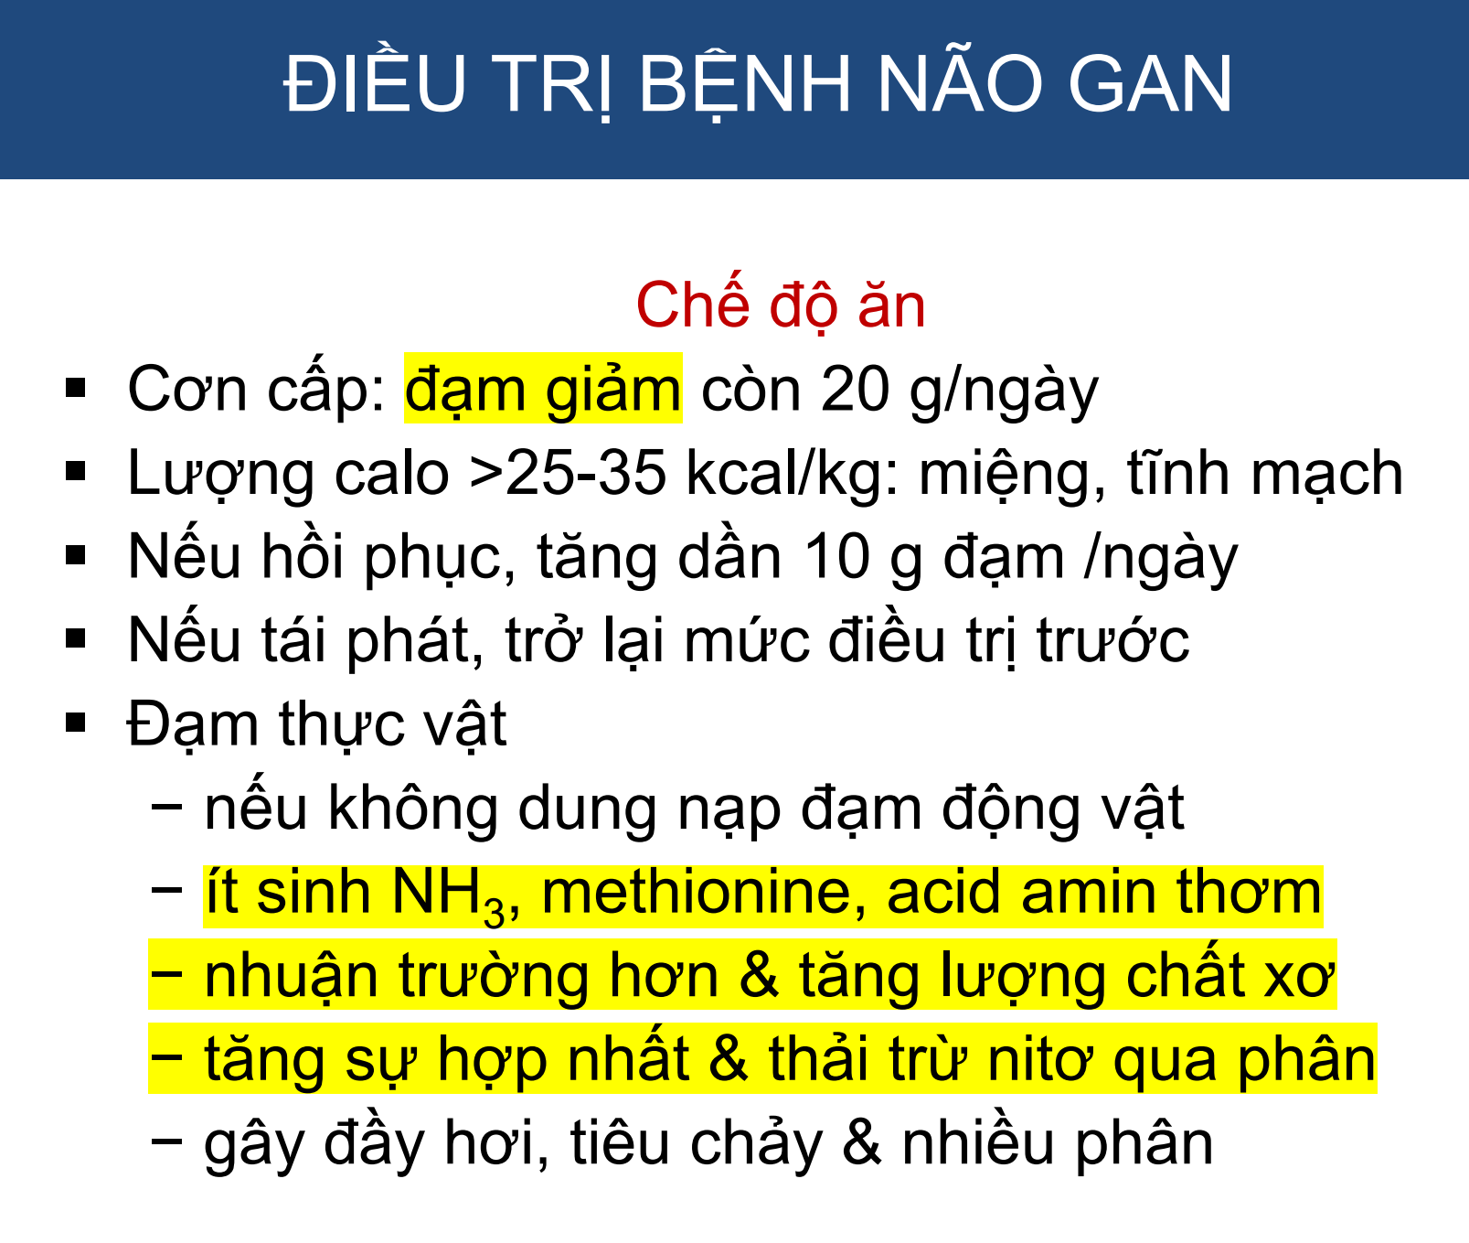
  1. [NT 2017 – 118] Bệnh nhân nam, 48 tuổi, nhập viện vì khó thở do bụng to nhiều 2 tuần nay. Khám: khó thở, báng bụng đơn thuần độ 3; bilirubin toàn phần máu 2,4 mg/dl; albumin máu 2,4 g/dl; thời gian prothrombin 14” (chứng 12”). Nội soi dạ dày: tĩnh mạch thực quản giãn độ 1. Nội soi dạ dày kiểm tra được thực hiện sau:
     1. 6 thnags
     2. 1 năm
     3. 2 năm
     4. 3 năm
     5. Không cần nội soi kiểm tra

Giải

* Tính điểm: Bệnh não gan=1, BB= 3, Bili = 2, Albu = 3 điểm, PT = 1 🡺Child pugh 10 điểm
* TMTQ dãn độ 1 (giãn nhỏ)
* 🡺kiểm tra lại sau 1 năm (slide 86)
  1. [NT 2017 – 119] Bệnh nhân nam, 48 tuổi, nhập viện vì khó thở do bụng to nhiều 2 tuần nay. Khám: khó thở, báng bụng đơn thuần độ 3; bilirubin toàn phần máu 2,4 mg/dl; albumin máu 2,4 g/dl; thời gian prothrombin 14” (chứng 12”). Nội soi dạ dày: tĩnh mạch thực quản giãn độ 1. Phòng ngừa xuất huyết tiên phát do vỡ tĩnh mạch thực quản:
     1. Thuốc chẹn beta không chọn lọc
     2. Isosorbide mononitrate tác dụng dài
     3. Phối hợp thuốc chẹn beta và isosorbide mononitrate
     4. Thắt tĩnh mạch thực quản qua nội soi
     5. Không có chỉ định

**Giải**

* Bệnh não gan =1, BB = 3, Bili = 2, Albu = 3, PT= 1 🡺Child Pugh = 10 (Child C)
* Dãn TQ độ 1 🡺TM giãn nhẹ
* Theo Slide 87: Điều trị NSBB (Câu A)
  1. [NT 2018 -21] Liều albumin ngừa HC gan thận trong VPMNKNP lúc nhập viện
     1. 1,0 mg/kg
     2. 1,5 mg/kg
     3. 0,5 mg/kg
     4. 0,8 mg/kg
     5. 1,2 mg/kg

**Giải**

* Có lẽ mấy ac nhớ đề nhầm 1.5**g**/kg (Slide 32) 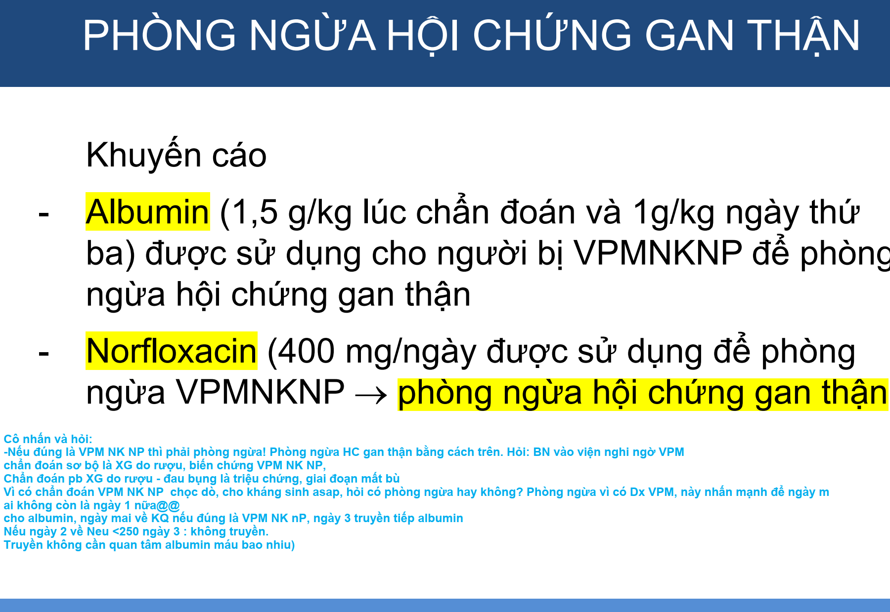
  1. [NT 2018 – 22] Cho tình huống tính điểm Child-Pugh
  2. [NT 2018 – 23,24] Cho 2 câu về thuốc nào không được dùng trong Xơ gan, có trong slide xơ gan mới 2018
  3. [NT 2018 – 25] Tiêu chuẩn chẩn ddoassn VPMNKNP: BCĐNTT>250

1. CAO HỌC (2)
   1. [CH 2019 - 8] Thuốc nào hay dùng ngừa não gan: lactulose
   2. [CH 2019 - 19] Kháng sinh phòng ngừa não gan, child B, C: Ceftri 1g/ngày

🡪Câu này Ceftri 1g/ngày là dự phòng VPM NK NP trên XG BB có XHTH mà@@ nói chung coi lại KS não gan ☺

1. CÁC CHUYÊN KHOA (23)
   1. [CK1 2014 – 21] Bệnh nhân nam, 50 tuổi, bị xơ gan báng bụng. Albumin máu = 2.6 g/dl. Dịch màng bụng: Protein = 1,8 g/dl, Albumin = 0,8 g/dl, LDH = 202 U/L, Rivalta amm tính. Báng bụng trên bệnh nhân này là do tăng áp cửa dựa vào:
      1. Protein dịch màng bụng < 2,5 g/dl
      2. Bệnh nhân không có phù chân
      3. LDH dịch màng bụng < 225 U/L
      4. Phản ứng Rivalta âm tính
      5. SAAG = 1,8 g/dl >1,1 g/dl

**Giải: SAAG > 1,1g/dL: tăng áp cửa (Slide Y4)**

* 1. [CK1 2014 – 22] Trong điều trị báng bụng ở bệnh nhân xơ gan, phối hợp hai thuốc lợi tiểu được từ đầu khi nồng độ natri niệu:
     1. <10 mEq/L
     2. 10-30 mEq/L
     3. >30-50 mEq/L
     4. >50-70 mEq/L
     5. >70 mEq/L

**Giải:** *Na niệu 10 – 30 mEq/l: phối hợp 2 thuốc lợi tiểu (điều trị nội/254)* 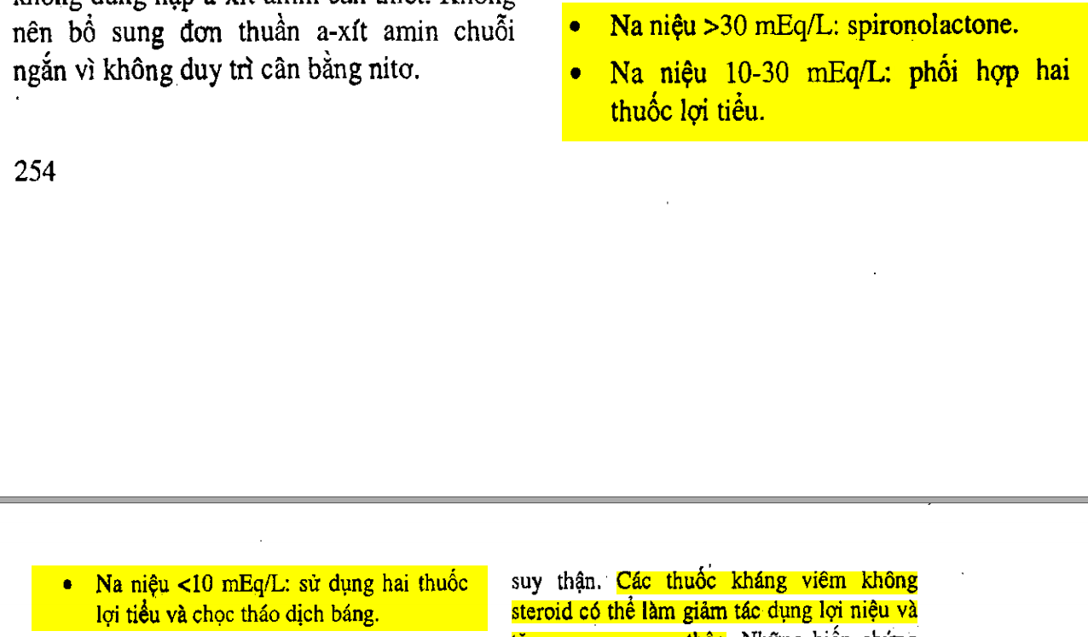

* 1. [CK1 2014 – 23] Chẩn đoán viêm phúc mạc nhiễm khuẩn nguyên phát trong xơ gan, dựa vào:
     1. Dịch báng từ dịch thấm chuyển thành dịch tiết
     2. Bạch cầu đa nhân trung tính dịch báng >250 /mm3
     3. Nồng độ protein trong dịch báng thấp <1 g/dl
     4. Hiệu số albumin máu và dịch báng (SAAG) >1,1 g/dl
     5. CRP máu và Procalcitonin máu tăng

Giải: Slide 22

* 1. [CK1 2014 – 25] Bệnh nhân nam, 45 tuổi bị ‘Xơ gan do rượu’, nhập viện vì bụng to. Bạch cầu máu: 17.000/mm3. Dịch màng bụng: protein = 0,9 g/dl, bạch cầu đa nhân trung tính = 316 /mm3. Thời gian sử dụng kháng sinh phòng ngừa viêm phúc mạc nhiễm khuẩn nguyên phát là:
     1. Đến khi bệnh nhân hết báng bụng
     2. 7 ngày
     3. Trong thời gian nằm viện
     4. Đến khi bạch cầu máu bình thường
     5. Đến khi protein dịch báng > 1g/d L

Giải:

* DMB ca này >250 🡺có VPM NK NP. Do đó phòng ngừa VPM NK NP ở đây là ***phòng ngừa tái phát*** cho đợt sau🡺thời gian là không xác định và kéo dài đến khi hết bang bụng (slide 29)
  1. [CK1 2014 – 26] Bệnh nhân nam, 45 tuổi bị ‘Xơ gan do rượu’, nhập viện vì ói ra máu. Dịch màng bụng: protein = 0,9 g/dl, bạch cầu đa nhân trung tính = 61/mm3. Bị dị ứng với kháng sinh họ Quinolone. Kháng sinh được chọn để phòng ngừa viêm phúc mạc nhiễm khuẩn nguyên phát **trong thời gian nằm viện** là:
     1. Norfloxacin 400mg uống hai lần mỗi ngày
     2. Trimethoprim-Sulfamethoxazole 960 mg/ngày
     3. Cefotaxim 2g tiêm mạch mỗi 12 giờ
     4. Amoxicillin-Clavulanic acid tiêm mạch mỗi 6 giờ
     5. Không cần kháng sinh vì bachk cầu dịch báng <250/mm3

**Giải:**

Bệnh nhân có XHTH + dị ứng họ Quinolone (loại câu A) 🡺dùng Ceftriaxone 1g TM/ngày x7 ngày (câu C tên và liều sai), câu E thì phải cần chứ, do đó còn câu B và D. D thì cả bài ko có nhắc đến luôn. Còn B thì đúng liều đó nhưng slide chỉ nói nó xài khi Phòng ngừa tái phát và trong mục XHTH thì nó chỉ ghi Ceftri và Norflox. Trong khi đó sách điều trị/257 phần kháng sinh thì để chung. 🡺đề này thi thiệt thì chắc B ☺

* 1. [CK1 2013 – 57] Hiện tượng chỉnh nội bật của tình trạng xơ gan là:
     1. Liên kết giữa các vách ngăn với các tĩnh mạch trung tâm, tạo thông mạch máu
     2. Gắn kết các vách với khoảng cửa tạo thông nối giữa các mạch máu hướng tâm
     3. Thay đổi về cấu trúc mạch máu gây ta những thay đổi về tuần hoàn trong gan
     4. Tăng trưởng vách xơ hóa có phân bố mạch gắn kết với khoảng cửa và tĩnh mạch trung tâm
     5. Thông nối giữa đọng mạch gan, tĩnh mạch cửa và tĩnh mạch trung tâm tiểu thùy

Giải: Hiện tượng chính nổi bật của tình trạng xơ gan là sự tăng trưởng của các vách xơ hóa có phân bố mạch gắn kết với các khoảng cửa và các tĩnh mạch trung tâm. (Bệnh học/192)

* 1. [CK1 2013 – 58] Nhiễm khuẩn huyết thường gặp trong suy tế bào gan giai đoạn cuối do:
     1. Số lượng tế bào Kupffer giảm
     2. Số lượng bạch cầu đa nhân giảm
     3. Nồng độ fibronectin huyết thanh tăng
     4. Nồng độ opsonin huyết thaanh tăng
     5. Tổn thương thận

Giải: Bệnh học trang 194

* **Tế bào Kuffer** và **chức năng** bạch cầu đa nhân bị hư hỏng, một số yếu tố trong HT **giảm như Fibronectin, opsonin** và các yếu tố hóa ứng động; chức năng của hệ võng nội mô bị tổn thương và **tổn thương thận.**
  1. [CK1 2013 – 59] Bệnh nhân nam, 51 tuổi, nhập viện vì bụng to. Khám: gầy niêm nhợt, tuần hoàn bàng hệ cửa chủ, bụng báng. Tiền căn: nghiện rượu. Protein dịch báng = 1g%. Bilirubin máu toàn phần = 2,56 mg%. BUN = 20 mg%. Creatinin máu = 1 mg%. Na+ máu = 133 mEq/L. *Chỉ định điều trị phòng ngừa Viêm phúc mạc nhiễm khuẩn nguyên phát dựa vào:*
     1. Protein dịch báng
     2. Bilirubin máu toàn phần
     3. BUN, Creatinin máu
     4. Na+ máu
     5. Tất cả A,B,C,D

Giải:

* Protein dịch bang <=1g/dl 🡺 bệnh nhân xơ gan có nguy cơ cao 🡺có chỉ định (điều trị/257) 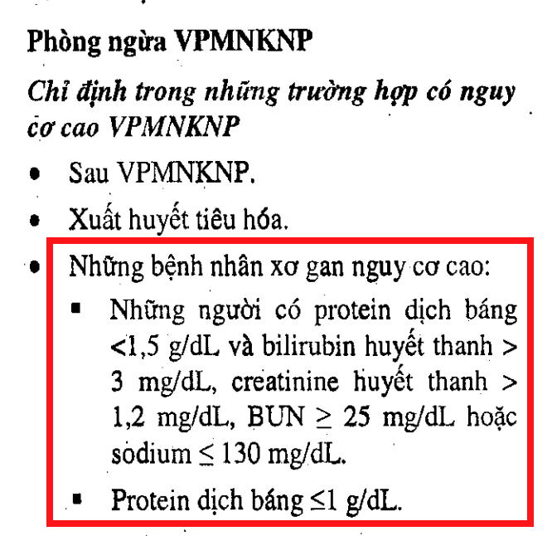
  1. [CK1 2013 – 60] Bệnh nhân nam, 47 tuổi, 1 tháng: bụng to. Khám: gầy, vàng da, tuần hoàn bàng hệ cửa chủ, bụng báng độ 2. Tiền căn: nghiện rượu. K+ máu = 5,2 mEq/L. Na+ niệu = 24 mEq/L. Albumin máu = 2,7 g/dl. Bilirubin máu = 5,2 mg/dl. *Điều trị báng bụng thích hợp nhất là:*
     1. Spironolactone + chọc tháo dịch báng
     2. Triamterene + Amiloride
     3. Spironolactone + Furosemide
     4. Bumetanide + Triamterene
     5. 2 thuốc lợi tiểu + chọc tháo dịch bang

Giải

* Bệnh nhân XG có BB làm XN ra Na+ niệu = 24 mEq/L (10< Na niệu <30)🡺dùng 2 loại thuốc lợi tiểu (điều trị 254)🡺B, C, D đúng
* Báng bụng độ 2 chưa biến chứng 🡪dùng lần đầu kháng mineralcorticoid sau đó nếu K tăng thì xài thêm Furosemide (K+ máu ca này tăng) 🡺Chọn C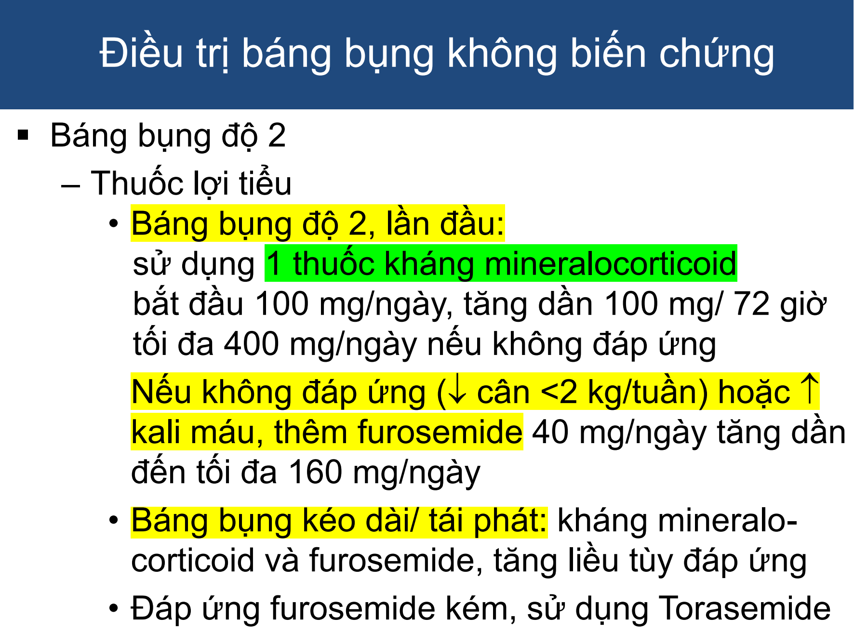
* (Triameterene_Amiloride_Spironolactone) cùng nhóm và (Furosemide_Bumetanide) cùng nhóm
  1. [CK1 2013 – 61] Bệnh nhân nam, 51 tuổi, biết bị Xơ gan do viêm gan virus C 2 năm. 2 ngày trước nhập viện: nôn ra máu 1 lần, tiêu phân đen lỏng 2 lần. Ngày nhập viện mê sâu. Creatinine máu = 1,6 mg%. *Điều trị Bệnh não gan thích hợp nhất là:*
     1. Lactulose
     2. Neomycin
     3. Norfloxacin
     4. Rifaximin
     5. Vancomycin

Giải: Lactulose rút ngắn diễn biến của BNG sau XHTH (slide57)

* 1. [CK1 2013 – 62] Bệnh nhân *Xơ gan do viêm gan B*, tiêu chảy 4 lần/ngày, mê. Điều trị *Bệnh não gan* thích hợp nhất:
     1. Lactulose
     2. Metronidazole
     3. Rifaximin
     4. Vancomycin
     5. Neomycin
  2. [CK1 2013 – 63] Bệnh nhân *Xơ gan do rượu Child C,* báng bụng lượng nhiều, không phù chân, creatinine máu 1,67 mg/dl, Albumin máu 3g/dL, Na+ niệu = 8 mEq/mL. Điều trị báng bụng thích hợp nhất là:
     1. Furosemide liều cao ngay từ đầu
     2. Chọc tháo dịch báng và truyền albumin
     3. Spironolactone và Furosemide
     4. Truyền huyết tương tổng hợp
     5. Triamterene và Spironilactone

Giải

* Báng bụng lượng nhiều 🡪chọc tháo dịch bang: xử trí hàng đầu với BB lượng lớn (slide75) 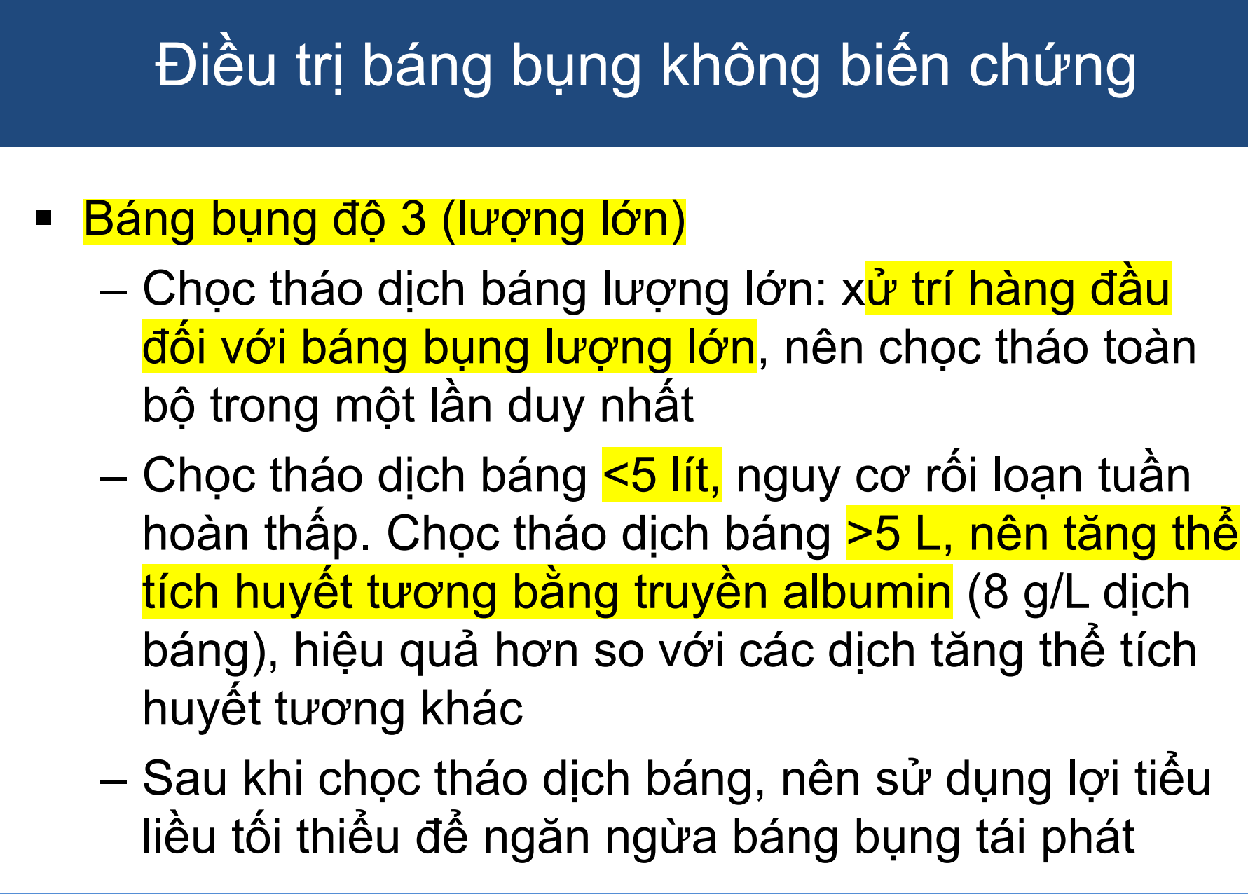
  1. [CK1 2013 – 64] bệnh nhân nam, 52 tuổi bị ‘Xơ gan do rượu’, xét nghiệm sinh hóa máu nào sau đây phù hợp nhất?
     1. Bilirubin toàn phần = 4,3 mg%; Bilirubin trực tiếp = 1,9 mg%
     2. Đường huyết = 92 mg% (giá trị bình thường 80-120 mg%)
     3. Cholesterol = 3 mmol/l ( giá trị bình thường 3,9 – 5,2 mmol/l)
     4. Alpha-fetoprotein = 42 ng/ml
     5. IgM globulin tăng cao

**Giải: bệnh học/196 - 107**

* A: Bi trực tiếp tăng nhiều hơn GT, tăng trên 50% 🡪A sai
* B: Đường huyết tăng 🡪B sai
* E: IgA mới đúng 🡪sai
* Cholesterol được tổng hợp ở gan. Những bn bị bệnh gan tiến triển có thể có nồng độ Cholesterol rất thấp. 🡪C maybe hợp lý
* D: Alpha – fetoprotein= 42 không gợi ý gì hết, bình thường <10, nếu tăng nhẹ đến trung bình thì có thể gặp trong viêm gan cấp /mạn
* Do đó chọn C khá hợp lý hơn
* IgM là xơ gan ứ mật nguyên phát. CÒn do rượu là cầu beta – gamma bloc (cls gan mật)
  1. [CK1 2013 – 65] Trong điều trị báng bụng ở bệnh nhân xơ gan, phối hợp hai thuốc lợi tiểu, được chọn ngay từ đầu khi nồng độ natri niệu:
     1. <10 mEq/L
     2. 10-30 mEq/L
     3. >30-50 mEq/L
     4. >50-70 mEq/L
     5. >70 mEq/L
* Y chang sách điều trị/254
  1. [CK1 2013 – 66] Trên bệnh nhân Xơ gan báng bụng, nếu có nôn ra máu, thời gian điều trị kháng sinh phòng ngừa viêm phúc mạc nhiễm khuẩn nguyên phát là:
     1. 3 ngày
     2. 5 ngày
     3. 7 ngày
     4. 10 ngày
     5. Trong thời gian nằm viện
* Slide 27
  1. [CK1 2013 – 67] Trên bệnh nhơ xơ gan không biến chứng, nội soi thực quản dạ dày tá tràng thường qui lần đầu nên thực hiện khi:
     1. Thời gian prothrombin kéo dài
     2. Số lượng tiểu cầu giảm
     3. Lách to được phát hiện qua siêu âm bụng
     4. Đường kính tĩnh mạch cửa lớn trên siêu âm
     5. Chẩn đoán xơ gan
* Nên nội soi thường quy cho tất cả bệnh nhân XG lần đầu (Slide 86)
  1. [CK1 2013 – 68] Bệnh nhân nam,45 tuổi bị ‘Xơ gan do rượu’, tỉnh, báng bụng lượng ít. Albumin máu: 2,4 g%; Bilirubin toàn phần: 16,9 mg%, PT (TQ): 25,5”; APTT (TCK): 30,3”. Theo Child-Pugh-Turcotte, điểm số của bệnh nhân này là:
     1. 9
     2. 10
     3. 11
     4. 12
     5. 13
* Bệnh não gan: 1đ, BB: 2đ, Bili = 3đ, Albumin = 3đ, PT = 3đ 🡺12 điểm
  1. [CK1 2013 – 69] Chẩn đoán Viêm phúc mạc nhiễm khuẩn nguyên phát trên bệnh nhân Xơ gan, dựa vào:
     1. Dịch báng từ dịch thấm chuyển thành dịch tiết
     2. Bạch cầu đa nhân trung tính dịch báng >250 tế bào /mm3
     3. Nồng độ protein trong dịch báng thấp <1 g%
     4. Hiệu số albumin máu và dịch báng (SAAG) >1,1 g/dl
     5. Bạch cầu máu và Procalcitonin máu tăng cao
* Slide 22
  1. [CK1 2013 – 70] Nội soi dạ dày mỗi 2 năm được thực hiện cho bệnh nhân xơ gan cso:
     1. Thời gian prothrombin kéo dài (<70%)
     2. Số lượng tiểu cầu giảm (<= 100.000/mm3)
     3. Lách to được phát hiện trên siêu âm bụng
     4. Đường kính tĩnh mạch cửa trên siêu âm > 13mm
     5. Tĩnh mạch thực quản giãn nhẹ khi nội soi lần đầu
* *Những yếu tố nguy cơ độc lập giúp tiên đoán có dãn TMTQ gồm thời gian Prothrombin kéo dài, số lượng tiểu cầu giảm <100k, lách to và đường kinh tĩnh mạch cửa trên SA >13mm. … Nếu* ***TMTQ không dãn hoặc TMTQ chỉ dãn nhẹ khi nội soi thường quy lần đầu, nên nội soi kiểm tra mỗi 2 năm (điều trị/262)*** 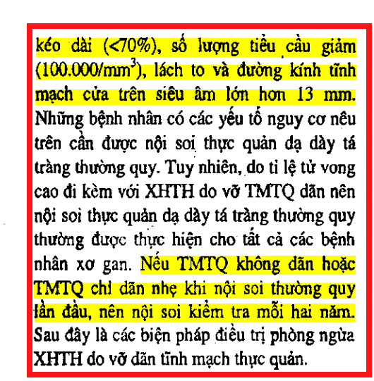
  1. [CK1 2013 – 73] Bệnh nhân nam, 55 tuổi, bị ‘Xơ gan do viêm gan virus B’, vàng da sậm kéo dài 1 tháng. PT (TQ) = 17” (T chứng: 12”); APTT: 35,4” (T chứng: 30”); **Bilirubin kết hợp: 5,3 mg%.** Sau 3 ngày tiêm bắp Vitamin K 10 mg/ngày, PT (TQ) = 13,5” (T chứng: 12”). PT ban đầu của bệnh nhân bị bất thường là do:
     1. Thiếu vitamin K
     2. Suy tế bào gan
     3. Thiếu vitamin K và suy tế bào gan
     4. Vàng da ứ mật làm giảm hấp thu vitamin K
     5. Xét nghiệm sai

Giải

* APTT bình thường, PT =17’’ kéo dài do >chứng trên 2s.
* Thời gian PT/INR kéo dài có thể do chức năng tổng hợp yếu tố đông máu bị suy giảm hoặc do thiếu vitamin K. Thời gian PT/INR trở về bình thường sau khi bổ sung vitamin K cho biết thiếu vitamin K (bệnh học/196)
* Test Kohler: thiếu vitamin K, PT cải thiện >=30% giá trị bình thường trong 24h (triệu chứng học)
* PT ca này cải thiện được 17-13.5=3.5 ~ 30% của giá trị bình thường (là 12)
  1. [CK1 2013 – 74] Bệnh nhân nam, 52 tuổi bị ‘Xơ gan do rượu’, điện di Globulin miễn dịch:
     1. IgA tăng
     2. IgE tăng
     3. IgM tăng
     4. IgG giảm
     5. Tỉ lệ các globulin miễn dịch không bị ảnh hưởng trong xơ gan

Giải: Bệnh học/197

* *IgA tăng: Xơ gan rượu (Laennec)*
* *IgM tăng: Xơ gan ứ* ***m****ật tiên phát*
* *IgG tăng: Viêm gan tự miễn*
  1. [CK1 2013 – 75] Bệnh nhân nam, 45 tuổi bị ‘Xơ gan do rượu’, nhập viện vì nôn ra máu. Bạch cầu máu: 17.000/mm3. Dịch màng bụng: Protein = 900 mg%, bạch cầu đa nhân trung tính = 316/mm3. Thời gian sử dụng kháng sinh phòng ngừa viêm phúc mạc nhiễm khuẩn nguyên phát là:
     1. 7 ngày vì bệnh nhân vị xuất huyết tiêu hóa
     2. Đến khi bạch cầu máu bình thường
     3. Đến khi bạch cầu dịch báng <250/ mm3
     4. Đến khi bệnh nhân hết báng bụng
     5. Trong lúc nằm viện vì protein dịch báng <1g/dL

**Giải**

* Ca này nhập viện vì XHTH, được cho dùng KS. Sau đó confirmed là VPM NK NP dựa vào BCĐN >250. Phòng ngừa đề hỏi là phòng ngừa thứ phát nên sẽ có thời gian là đến khi nào hết bang bụng.
* Còn nếu đề cho chọc KQ ra ko phải VPM NK NP thì phòng ngừa lúc này là theo 7 ngày Norflox 400 x2 lần hoặc Ceftriaxone 1g/ngày
  1. [CK1 2013 – 76] Bệnh nhân nam, 45 tuổi bị ‘Xơ gan do rượu’, nhập viện vì bụng to. Dịch màng bụng: protein = 900 mf%, bạch cầu đa nhân trung tính = 61/mm3. Bị dị ứng với kháng sinh họ Quinolone. Kháng sinh được chọn để phòng ngừa viêm phúc mạc nhiễm khuẩn nguyên phát trong thời gian nằm viện là:
     1. Norfloxacin 400mg uống hai lần mỗi ngày
     2. Trimethoprim-Sulfamethoxazole 960 mg/ngày
     3. Cefotaxim 2g tiêm mạch mỗi 12 giờ
     4. Amoxicillin-Clavulanic acid tiêm mạch mỗi 6 giờ
     5. Không cần kháng sinh vì bachk cầu dịch báng <250/mm3.

Giải

Bệnh nhân có XHTH + dị ứng họ Quinolone (loại câu A) 🡺dùng Ceftriaxone 1g TM/ngày x7 ngày (câu C tên và liều sai), câu E thì phải cần chứ, do đó còn câu B và D. D thì cả bài ko có nhắc đến luôn. Còn B thì đúng liều đó nhưng slide chỉ nói nó xài khi Phòng ngừa tái phát và trong mục XHTH thì nó chỉ ghi Ceftri và Norflox. Trong khi đó sách điều trị/257 phần kháng sinh thì để chung. 🡺đề này thi thiệt thì chắc B ☺

1. NỘI Y6 (8)
   1. [Y6 2018 – 10] Liều albumin phòng ngừa hội chứng gan thận trong VPMNKNP lúc nhập viện
      1. 1 mg/kg.
      2. 1.5mg/kg.
      3. 0.5 mg/kg.
      4. 0.8 mg/kg.
      5. gg1.2 mg/kg.

- Có lẽ mấy ac nhớ đề nhầm 1.5g/kg (Slide 32)

* 1. [Y6 2018 – 11] Bệnh nhân nam, 56 tuổi, nhập viện vì sốt, không nôn ói, tiếp xúc tốt, báng bụng, huyết áp 120/80 mmHg, creatinine máu 1.6 mg/dl, BCĐNTT DMB 456/mm3, tiền căn dị ứng cephalexin. Kháng sinh được chọn là
     1. Quinolone.
     2. Cefotaxime.
     3. Ceftriaxone.
     4. Sulfamethoxazole.
     5. Trimethoprim.

**Giải**

* VPM NK NP từ cộng đồng 🡪điều trị Cef 3 hoặc Piperacillum – tazobactam hoặc carbapenem (slide 20)
* Dị ứng với Cephalexin là Cephalosporin thế hệ 1 🡺Chọn Ceftriaxone (?!)
* *Tham khảo: Theo bài Approach to Cephalosporin Allergy- Immediate Hypersensitivity Reactions của tác giả Chng Hiok Hee (Department of Rheumatology, Allergy and Immunology Tan Tock Seng Hospital, Singapore) thì Khi có dị ứng 1 thuốc thuộc Cephalosporin, ta có thể kê toa một thuốc Cephalo khác miễn là khác nhóm với chuỗi khác được kiểm tra trước với skin test và drug provocation test.* 
  1. [Y6 2018 – 12] Bệ+nh nhân báng bụng độ 2, Na niệu 3.0, K 3.4, Albumin 2.8. Điều trị lợi tiểu gì? -> Spironolactone.
  2. [Y6 2017 – 28] Bệnh nhân nam, 52 tuổi, nhập viện vì ói ra máu, sốt, cổ trướng (báng bụng), creatinine máu 1,9 mg/dl, dịch màng bụng 568 tế bào bạch cầu đa nhân trung tính/mm3. 48 giờ sau nhập viện: hết ói, tiêu phân đen 1 lần, sốt 39oC, cổ trướng không thay đổi, cấy dịch màng bụng chưa kết quả. Chọc dịch cổ trướng kiểm tra được chỉ định do:
     1. Cấy dịch màng bụng chưa kết quả.
     2. Cổ trướng không thay đổi.
     3. Creatine máu 1.9 mg/dl.
     4. Sốt 39oC.
     5. Vẫn còn tiêu phân đen.

**Giải**

* BN XG có BB, kèm theo triệu chứng XHTH và Sốt + XN dịch màng bụng 568 BC >250 Tb/mm3 S🡺VPM NK NP (các slide 15, 17, 22).
* Sau 48h thì sốt 39 độ (Sốt là biến chứng của XG khi sốt >38 độ), ngoài ra các triệu chứng khác giảm/không đổi. Như vậy lâm sàng xấu hơn sau 48 giờ 🡺nghi ngờ thất bại điều trị kháng sinh (slide 25)

Cần chọc lại để kiểm tra hiệu quả điều trị kháng sinh: xét nghiệm dịch bang lần 2 tại thời điểm 48h sau điều trị

* 1. [Y6 2017 – 29] Bệnh nhân nam, 51 tuổi, bị xơ gan do viêm gan virus C 2 năm, 2 ngày trước nhập viện: nôn ra máu 1 lần, tiêu phân đen sệt 1 lần. Ngày nhập viện: mê sâu. Creatinine máu: 1.6 mg/dl. Điều trị bệnh não gan thích hợp nhất là:
     1. Lactulose.
     2. Neomycin.
     3. Norfloxacin.
     4. Rifaximin.
     5. Vancomycin.

Giải: Lactulose rút ngắn diễn biến của BNG sau XHTH (slide57)

[Y6 không rõ năm – 39,40,41] Bệnh nhân nam, 45 tuổi, đau khắp bụng, nôn mửa, buồn ngủ và lừ đừ từ hai ngày nay. Tiền căn nghiện rượu và sử dụng ma túy đường tiêm, đang điều trị báng bụng. Lúc nhập viện: mạch 110 lần/phút, HA 85/50 mmHg, thở 32 lần/phút, thân nhiệt 39o5, vàng da, vú to, tuần hoàn bàng hệ cửa chủ vùng rốn, báng bụng (3+). Cận lâm sàng: Bilirubin toàn phần/máu 4.2 mg/dl, albumin máu 2.5 mg/dl, PT 17” (chứng 12”)

* 1. Với thân nhiệt như vậy, chẩn đoán nào sau đây được nghĩ nhiều nhất?
     1. Viêm phúc mạc nhiễm khuẩn nguyên phát.
     2. Viêm phổi.
     3. Nhiễm trùng tiểu.
     4. Nhiễm trùng tiêu hóa.
     5. Viêm màng não.

**Giải:** XG có BB + Sốt 🡺nghĩ VPM NK NP (Slide 15)

* 1. Đánh giá mức độ nặng của xơ gan theo tiêu chuẩn Child-Pugh-Turcotte, điểm số của người bệnh này là bao nhiêu?
     1. 9
     2. 10
     3. 11
     4. 12
     5. 13

TÍnh: Não gan 1 đ, Báng bụng 3đ, Bili 3 đ, Albu 3 đ, PT 2đ --> 12 điểm

* 1. Kháng sinh nào được chọn trong điều trị ban đầu người bệnh?
     1. Norfloxacin.
     2. Augmentin
     3. Ceftriaxone.
     4. Imepenem.
     5. Vancomycin.

Giải: Slide 19 biểu đồ

1. NỘI Y4 (4)

[Y4 2018 – 20,21] Bệnh nhân nam , 56 tuổi, biết bị xơ gan do viêm gan C, kỳ này nhập viện vì tiêu phân đen. Lúc nhập viện: niêm hồng nhạt; bụng báng (2+), Hemoglobin 78 d/L, Bilirubin toàn phần/máu 1,76 mg/dl; Albumin máu 3.3 mg/dL; BUN 21 mg/dl; PT: 16.8” (T chứng 10-13”), aPTT: 31.4” (T chứng 30-33”).

* 1. Giải thích nào phù hợp cho kết quả PT của bệnh nhân bị kéo dài?
     1. Suy tế bào gan.
     2. Thiếu vitamin K.
     3. Suy tế bào gan và thiếu vitamin K.
     4. Xét nghiệm sai vì aPTT bình thường.
     5. Mất qua tiêu phân đen.
  2. Điểm đánh giá mức độ nặng của xơ gan theo phân độ Child-Pugh là bao nhiêu?
     1. 7
     2. 8
     3. 9
     4. 10
     5. 11

Não gan 1đ, BB 3đ, bili 2đ, albu 2đ, PT 1đ 🡪9đ (t làm tính chứng là 13)

* 1. [Y4 2018 – 50] Bệnh nhân nam, 56 tuổi, biết bị xơ gan do viêm gan C, kỳ này nhập viện vì tiêu phân đen. Khám nhập viện: niêm hồng nhạt; bụng báng (3+); bạch cầu máu 15.530/mm3; BUN 21 mg/dL. Sau nhập viện 1 ngày, kết quả dịch màng bụng: protein 0.9 mg/dl; albumin 0.4 g/dl; tế bào 5990/mm3; đa nhân trung tính: 77%. Vì sao lúc nhập viện bệnh nhân này có chỉ định sử dụng kháng sinh?
     1. Xuất huyết tiêu hóa.
     2. Bạch cầu máu 15530/mm3.
     3. BUN 21 mg/dl.
     4. Protein dịch màng bụng <1 g/dl.
     5. Đa nhân trung tính dịch màng bụng >250/mm3.

**🡪Chọn câu XHTH vì XG có BB + XHTH 🡪nghi VPM NK NP khi đó chọc dò ngay và không cần đợi kết quả, ta cho kháng sinh ngay.**

* 1. [Y4 2018 – 51] Bệnh nhân nam, 56 tuổi, biết bị xơ gan do viêm gan C, kỳ này nhập viện vì tiêu phân đen. Khám nhập viện: niêm hồng nhạt; bụng báng (3+); bilirubin toàn phần/máu: 1.76 mg/dl; albumin máu: 3,3 g/dl; PT: 16.8” (T chứng 10-13”). Sau nhập viện 1 ngày: nội soi giãn tĩnh mạch thực quản độ 3, cục máu đông (+). Bệnh nhân này được xếp loại thuộc nhóm nào?
     1. Child-Pugh A, giãn tĩnh mạch thực quản trung bình.
     2. Child-Pugh A, giãn tĩnh mạch thực quản nặng.
     3. Child-Pugh B, giãn tĩnh mạch thực quản trung bình.
     4. Child-Pugh B, giãn tĩnh mạch thực quản nặng.
     5. Child-Pugh B, giãn tĩnh mạch thực quản trung bình.

Giải

* Tính Não gan 1 đ, BB 3đ, Bili 1đ, Albu 2đ, PT 1đ 🡺8đ là Child B